Mzdy ve stavebnictví rostou, přesto obor čelí nedostatku vzdělaného personálu
Praha 23. 11. 2022 – Průměrná náborová mzda absolventa stavebních oborů je podle analýzy 28 191 korun hrubého. Ředitelé stavebních firem připouští, že ve srovnání s jinými technickými obory nemusí být pro absolventy práce ve stavebnictví dostatečně atraktivní. Počet absolventů technických oborů dlouhodobě klesá a mezi stavebními firmami panuje silná poptávka po kvalifikovaných zaměstnancích. Řada firem si zaměstnance snaží udržet pravidelným zvyšováním mezd a zaváděním různých benefitů. Více jak polovina stavebních firem (57 %) zvyšuje svým zaměstnancům mzdu pravidelně každý rok, dalších 21 % navyšuje každé dva roky. Není překvapivé, že největší vliv na zvyšování mezd u 60 % stavebních firem měla současná inflace. Vyplývá to z Kvartální analýzy českého stavebnictví Q4/2022, zpracované analytickou společností CEEC Research za podpory generálního partnera společnosti Wienerberger.
Práce ve stavebnictví je velmi náročná a k pracovním pozicím ve stavebnictví se zároveň váže velká zodpovědnost. Ředitelé stavebních firem připouští, že ve srovnání s jinými technickými obory, nemusí být pro absolventy práce ve stavebnictví dostatečně atraktivní. Z analýzy CEEC Research vyplývá, že průměrná náborová mzda absolventů stavebních oborů činí 28 191,49 Kč, o něco vyšší průměrnou náborovou hrubou mzdu pak absolventi mohou získat při nástupu do velké stavební firmy.
„Obliba technických oborů dlouhodobě klesá. Náročnost studia na technických oborech je zaměněna dostupnějšími, teoretickými humanitními obory. Stavebnictví také patří k nejméně inovativním segmentům,“ říká Robert Krestýn, Business Development & Marketing Director společnosti Wienerberger, a dodává: „Přesto stavebnictví jako obor láká lidi, kteří kromě slušné mzdy a řady benefitů chtějí zanechat fyzickou stopu v podobě stavebních realizací. V naší společnosti dbáme na kontinuální, moderní vzdělávání a vytváříme prostředí pro mladé talenty.“
Nedostatku absolventů stavebních oborů si všímají také další firmy působící na stavebním trhu: „Počet absolventů technických oborů dlouhodobě klesá, a pro firmy ve stavebnictví proto není snadné sehnat kvalifikované zaměstnance. Je tedy potřeba sledovat trendy na pracovním trhu a nekonkurovat jen výší mzdy. My proto nabízíme i řadu benefitů, které v našich podmínkách jinak nejsou zcela běžné. Jde například o možnost pracovat jen 4 dny v týdnu, což zaměstnancům umožňuje lépe skloubit pracovní a soukromý život,“ odhaluje Dušan Kunovský, předseda představenstva CENTRAL GROUP.
Zatímco průměrná náborová mzda u vyššího managementu je nastavena téměř na stejnou úroveň, jakou je vyčíslena průměrná mzda stávajících manažerů, tak u středního managementu nebo manuálně pracujících zaměstnanců je náborová mzda nastavena o 17 % níže, než je průměrná mzda na dané pozici ve firmě. Oproti náborové hrubé mzdě pak tak nárůst hrubé mzdy po zapracování pociťují zejména zaměstnanci pracující na administrativních pozicích a ve středním managementu, či ti, kteří zastávají manuální práce.
Průměrná mzda pro manuální profese ve stavebnictví je podle analýzy 33 550 Kč, zatímco v případě středního managementu a administrativy je 39 596 Kč. Vedoucí pracovníci v managementu stavebních firem dosahují průměrně na 66 088 Kč.
57 % stavebních firem zvyšuje mzdy každý rok
Technické obory se dlouhodobě netěší velké oblibě mezi studenty. Průměrné hrubé mzdy nedosahují takových hodnot jako například mzdy v IT nebo financích. Většina ředitelů (66 %), kteří se účastnili interview pro Kvartální analýzu, uvádí, že ve srovnání s jinými odvětvími nejsou mzdy a bonusy ve stavebnictví atraktivní. Připouští, že je na čase, aby se obor stavebnictví začal přizpůsobovat očekáváním uchazečů a tím získal na své popularitě.
Vzhledem ke snižujícímu se počtu absolventů technických oborů, si firmy cení každého kvalitního zaměstnance a snaží se vytvořit takové pracovní podmínky, aby si zaměstnance udržely. „Díky nedostatku pracovních sil je ohodnocení pro pracující ve stavebnictví na cestě příjemného růstu,“ potvrzuje Daniel Kimmer, jednatel společnosti ROCK SALT.
Více jak polovina stavebních společností (57 %) svým zaměstnancům zvyšuje mzdy každý rok. Dalších 21 % pak zvyšuje mzdy každé 2 roky. Jedna čtvrtina dotazovaných firem mzdy zvyšuje nepravidelně, na základě vývoje na trhu práce nebo individuálně dle výkonu zaměstnance.
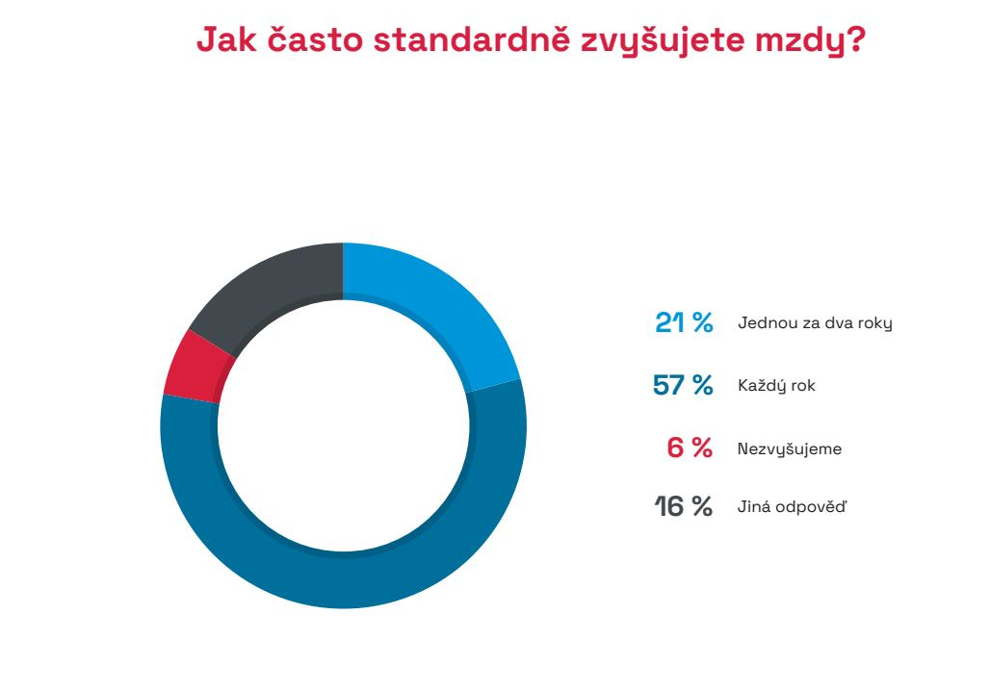
Pozitivně vidí zaměstnanost ve stavebnictví Moritz Freyborn, předseda představenstva společnosti STRABAG: „Z kariérního i mzdového hlediska je stavebnictví nejen atraktivní, ale také velmi perspektivní volbou pro každého, kdo chce za sebou vidět hmatatelné výsledky a nemá rád monotónní práci. V dnešní době také stavebnictví nabízí zajímavé příležitosti i těm technikům, které dříve odrazovala práce v holinkách. Díky digitalizaci a vývoji nových technologií se i pro ně otevírá možnost podílet se na budování stavebnictví zítřka. Stavebnictví se zásadně proměňuje a modernizuje a nabízí také řadu nových příležitostí,“ říká Freyborn a dodává zkušenost z praxe: „Některé věci se ale nemění – práce ve stavebnictví vyžaduje kvalifikaci, zodpovědnost a také pokoru a respekt k tradičnímu řemeslu. A stále také platí, že z home office se stavba nepostaví. Ačkoliv můžeme nabídnout zajímavé podmínky, některá očekávání zájemců o práci jsou zkrátka v případě stavebnictví nerealistická.“
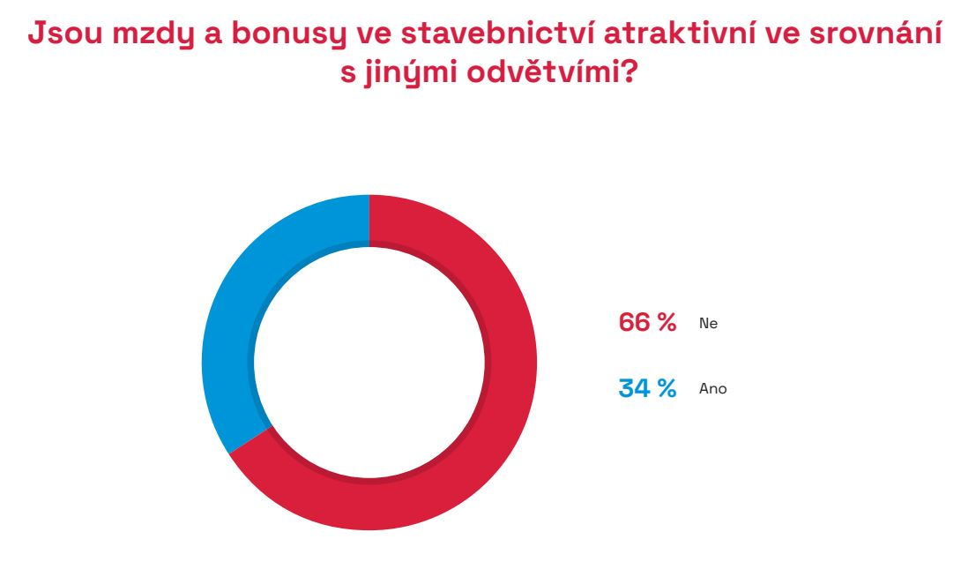
„Průměrné mzdy ve stavebnictví bohužel stále nedosahují mzdového průměru ČR, který výrazně ovlivňují segmenty informačních technologií, peněžnictví a pojišťovnictví. Přesto si troufám říct, že práce ve stavebnictví je stále atraktivní. Stavebnictví je technický obor, který vytváří prostředí, ve kterém pracujeme a žijeme. Podílet se na tomto procesu bude vždy atraktivní a my tuto profesní atraktivitu dále posilujeme zajímavou prací při realizaci náročných stavebních projektů, rozmanitými zaměstnaneckými benefity, které podporují volný čas, osobní rozvoj, zdraví zaměstnanců, ale i týmového ducha,“ vysvětluje Tomáš Koranda, předseda představenstva společnosti HOCHTIEF CZ.
Jak navýšení reflektuje současnou inflaci?
Není překvapivé, že největší vliv na zvyšování mezd u 60 % stavebních firem měla současná inflace. 35 % firem považuje za důvod pro navýšení mzdy praxi zaměstnance. Naopak nejmenší vliv na rozhodnutí o zvýšení mzdy má dosažené vzdělání zaměstnance (jen 12 %), či zohlednění dopadů energetické krize (13 %).
Víc jak polovina stavebních firem (52 %) zvýšila svým zaměstnancům mzdu nad rámec běžného zvyšování, s ohledem na současnou ekonomickou situaci. V průměru se jednalo o zvýšení o 9 %. Zároveň se vyššího průměrného navýšení platu dočkali zaměstnanci menších firem než větších, neboť si nad rámec běžného zvyšování polepšili o 10 %. S ohledem na současnou meziroční inflaci, která dosahuje dvouciferných hodnot, reálná mzda ve stavebnictví spíše stagnuje či klesá.
Pouhých 14 % firem uvedlo, že od doby před pandemií nenavýšilo svým zaměstnancům mzdy. Zbylé tři čtvrtiny ředitelů stavebních společností uvedlo, že ve srovnání s dobou před pandemií se v jejich společnosti zvýšily mzdy v průměru o 14 %. Většího zvyšování mezd se pak dočkali zaměstnanci menších stavebních firem, kterým byla mzda v průměru zvýšena dokonce o 16 %.
Zájem o bonusy a vzdělávání pro zaměstnance
Jestliže 66 % dotázaných ředitelů stavebních společností tvrdí, že mzdy a bonusy pro zaměstnance by měly být více atraktivní, současně téměř polovina společností (47 %) pociťuje zvýšený tlak na zavedení nových bonusů.
Nejčastějším benefitem práce ve stavebnictví je pak firemní mobilní telefon, notebook či automobil, následovaný finančními odměnami za nadstandardní výkony nebo stravenky. Naopak méně častá forma bonusu jsou volnočasové aktivity jako vstupy do fitness či divadla. Svým zaměstnancům stavební společnosti nabízí možnosti účastnit se různých rozvojových programů, ať už těch osobnostních či školících, zaměřených na zvyšování znalostí.
Rekvalifikaci uchazečů o zaměstnání podporuje celkově 71 % dotazovaných společností. Pohled na ni se mění na základě velikosti firmy i segmentu. Zatímco mezi velkými stavebními společnostmi rekvalifikaci podporuje 82 % dotazovaných, mezi malými firmami ji podporuje 62 %. Stejný rozdíl pak nastává u společností zaměřujících se na pozemní nebo inženýrské stavitelství. Zatímco společnosti věnující se inženýrskému stavitelství rekvalifikaci podporují z 83 %, společnosti specializující se na pozemní stavitelství jen z 66 %.

Kvartální analýza českého stavebnictví Q4/2022 je zveřejněna na www.ceec.eu
Kontakt pro média:
Ing. Michal Vacek, výkonný ředitel společnosti CEEC Research
+420 776 023 170, michal.vacek@ceec.eu
Společnost CEEC Research je přední analytickou a výzkumnou společností zaměřující se na vývoj vybraných sektorů ekonomiky v zemích střední a východní Evropy. Její studie jsou využívány v současné době více než 17 000 společnostmi. Společnost CEEC Research vznikla v roce 2005 jako analytická organizace specializující se na zpracování výzkumů a analýz stavebnictví, následně se analytické zaměření rozšířilo i na další vybrané sektory ekonomiky.

CEEC Research navíc k pravidelným a bezplatným analýzám také organizuje vysoce specializované odborné konference, kterých se účastní generální ředitelé nejvýznamnějších společností, prezidenti klíčových svazů, cechů a komor a rovněž ministři a nejvyšší představitelé státu z vybraných zemí.

